SOLUCION TAREA 4
1. Configurar core-site.xml
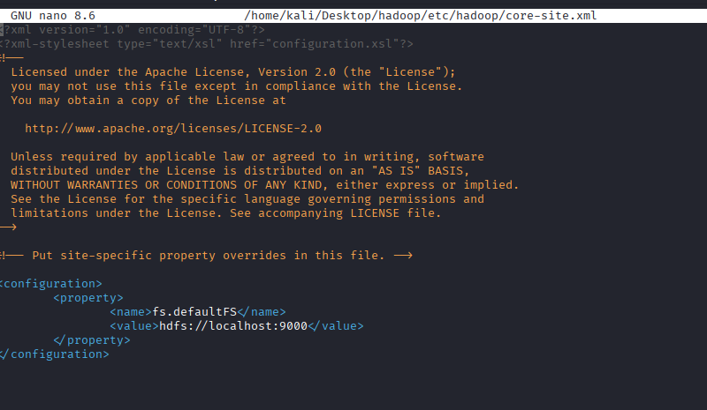

2. Configurar hdfs-site.xml
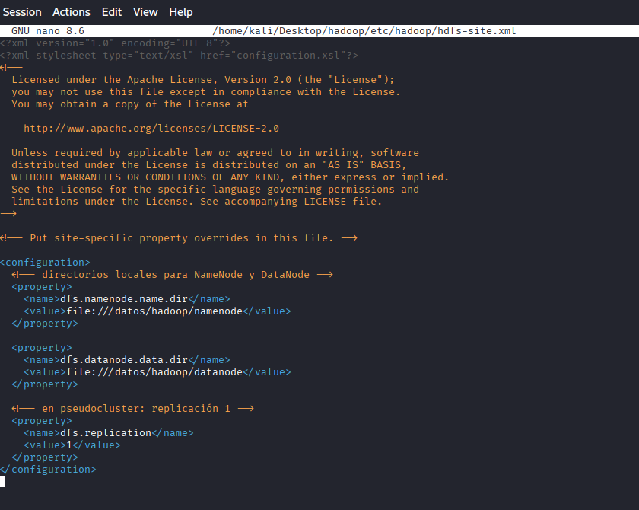

3. Configuración yarn-site.xml
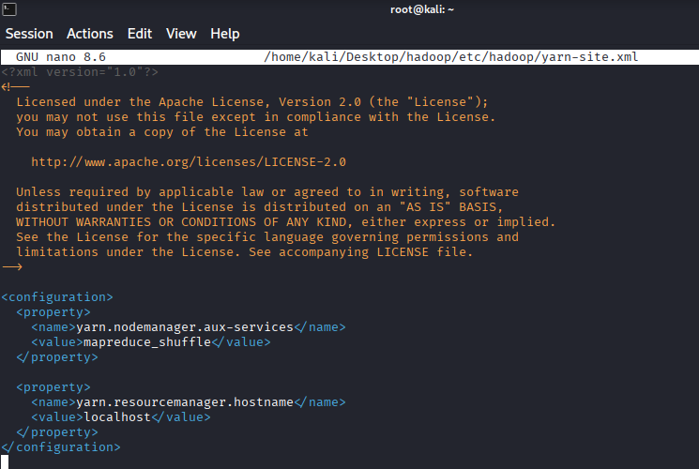

4. Configuramos mapres-site.xml
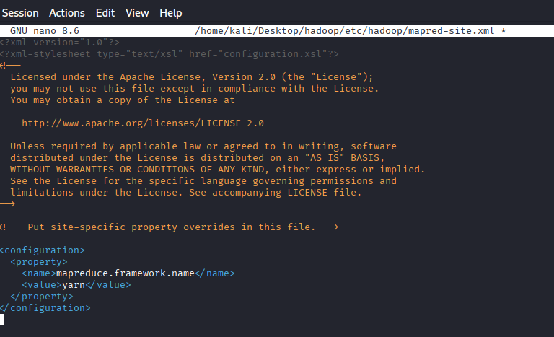

5. Creamos los directorios locales para HDFS
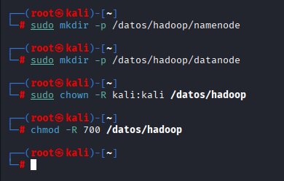

6. Configurar SSH sin contraseña
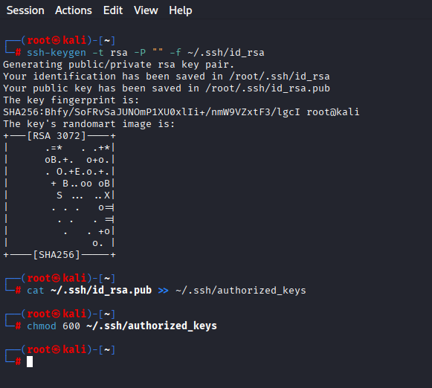

7. Formatear el NameNode
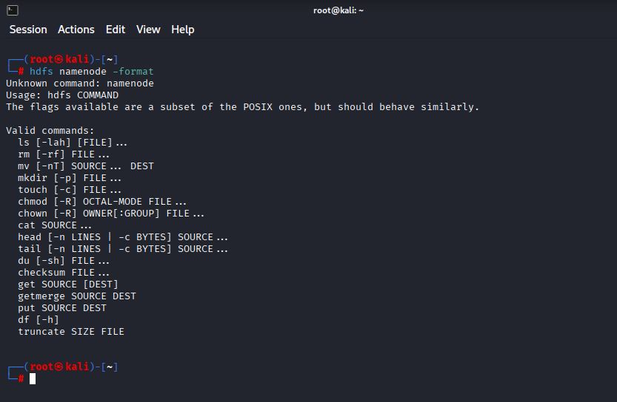

8. Iniciar hadoop (hdfs)
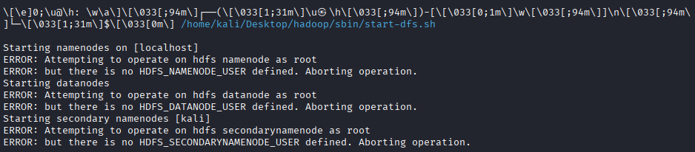

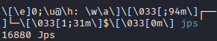

9. Iniciamos YARN
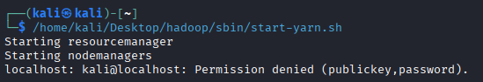

10. Probamos comandos básicos de hadoop
